
2017
DUBSKÉ LISTY únor

Informace z Úřadu městyse Dub

Pozvánka

v souladu s § 91 odst.1/ zákona č.128/2000 Sb. o obcích v platném znění
Vás zvu na zasedání Zastupitelstva městyse Dub,
které se koná
v pátek 10. 2. 2017 od 18.00 hod.
v zasedací místnosti úřadu městyse

Program :

- Určení zapisovatele a ověřovatelů zápisu
- Schválení programu
- Kontrola usnesení
- Bytová situace
- Individuální dotace
- Žádosti – prodej, pronájem, nákup nemovitostí
- Inventarizace
- Ostatní
Václav Novák, starosta

Ohlédnutí za lednovou kulturou

Dětský maškarní ples

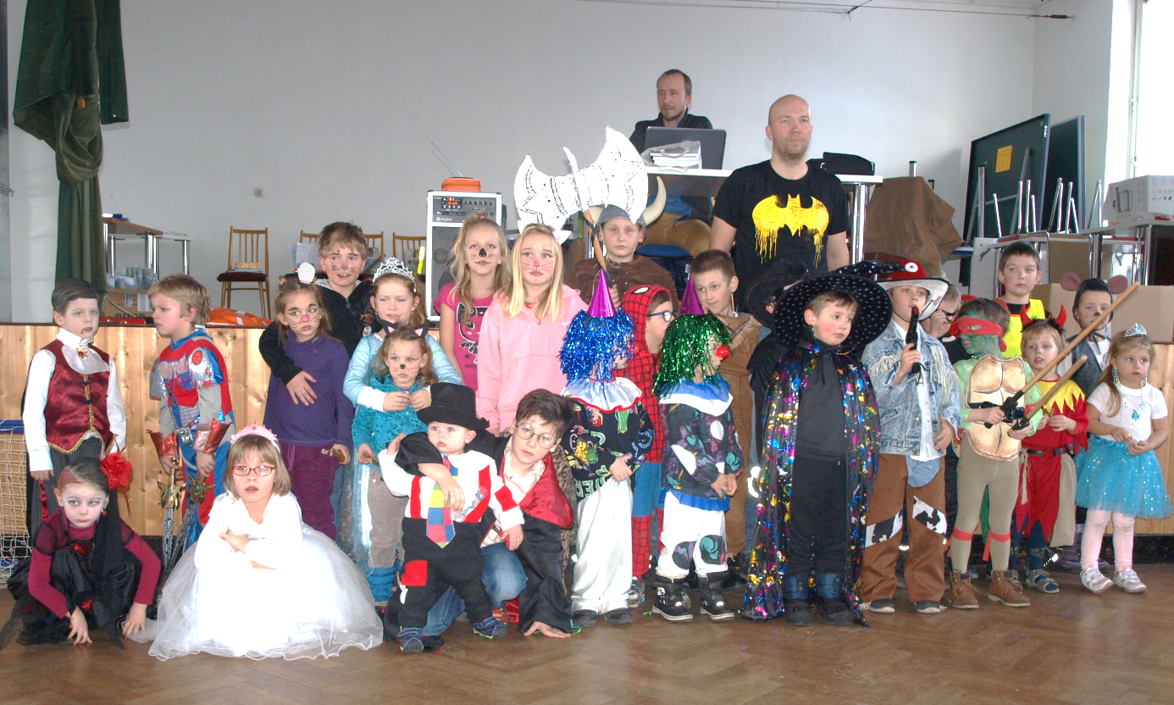
V sobotu 28. 1. se konal již tradiční Dětský maškarní ples v místním kulturním domě.
K vidění bylo mnoho zajímavých masek a všem bylo jasné, že maminky odvedly velký kus práce. V záplavě princezen, zvířátek a pohádkových bytostí bylo velmi obtížné vybrat a ocenit ty nejkrásnější. Ceny získaly nejen krásné masky a dobří tanečníci, ale všechny děti.
Neocenitelnou službu odvedl opět skákací hrad, na němž se řádilo od začátku až do konce. Možná, i to byl důvod, proč se mnoha dětem vůbec nechtělo domů. Velký dík za pořádání zdařilé akce patří členům místního SDH. Finančně akci zajistil městys Dub.

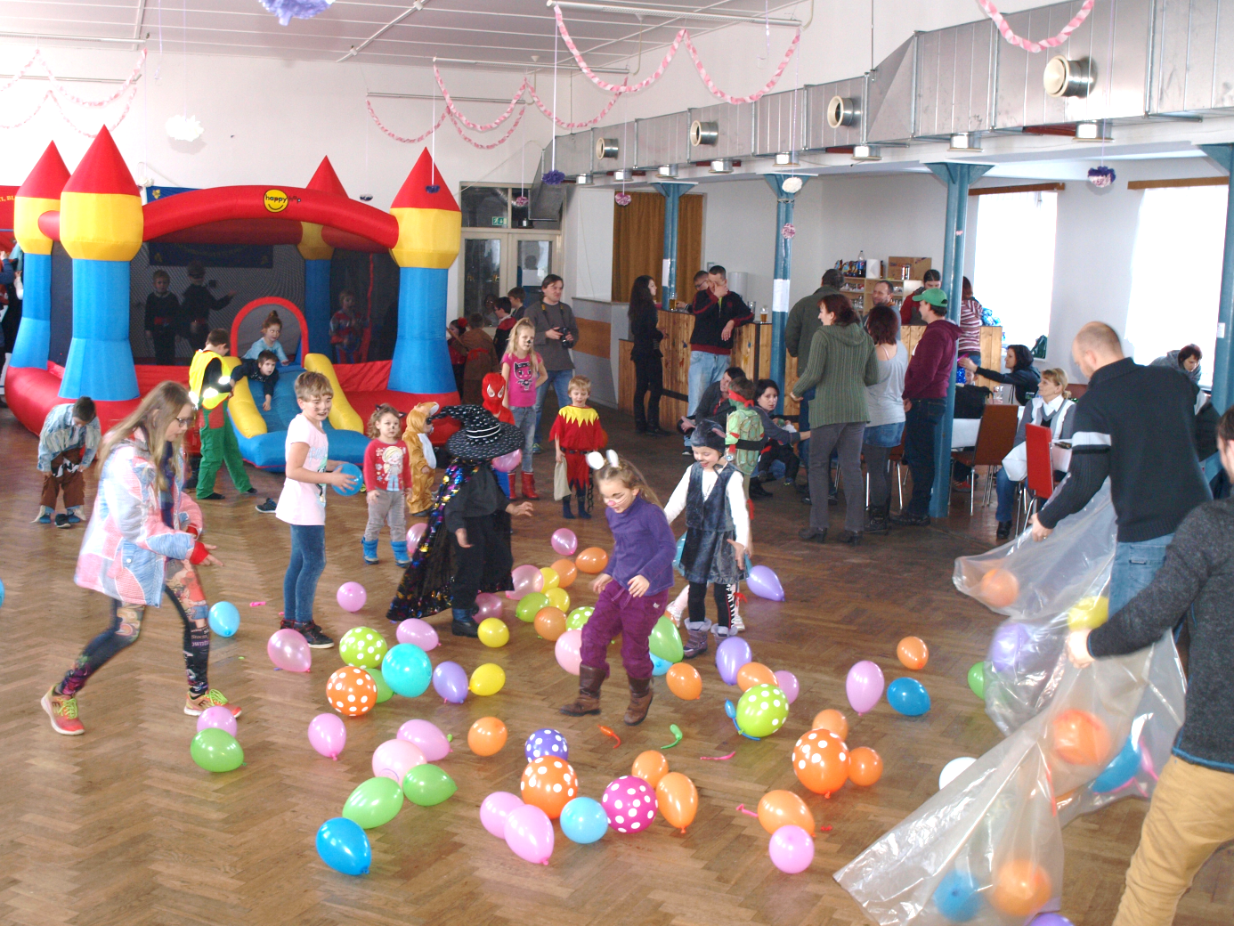

text Novák Václav, fota Nováková Alena

Hasičský ples

Jestliže v sobotu v odpoledních hodinách přišly za dobrou zábavou děti, jejich maminky a tatínkové měli tuto možnost ve večerních hodinách. Od 20 hodin totiž začínal Hasičský ples pořádaný místním sborem dobrovolných hasičů. Bohatá tombola, dobrá organizace, dostatek občerstvení a zejména kvalitní hudební produkce kapely Přímý přenos měly za následek, že mnoha návštěvníkům se nechtělo domů, stejně jako dříve jejich dětem. Opět děkujeme členům SDH Dub za velice dobře provedenou akci, která se stává oblíbenou stálicí v kulturním kalendáři nejen místních občanů.

Zároveň se chceme omluvit všem občanům, že se pozvánky na obě akce nedostaly do lednových DL. V době, kdy Listy vycházely, byly úplně jiné starosti. Došlo k rozsáhlému požáru zemědělské usedlosti těsně přiléhající k budově městyse. V této souvislosti je třeba poděkovat hlavně místním občanům, kteří první požár zpozorovali a okamžitě správně a rychle zareagovali. Poděkování patří rodině Neužilů, kteří zalarmovali dubské a prachatické hasiče a také Bartizalovým, kteří pustili sirénu. Jen tak se podařilo zabránit rozšíření požáru na přilehlé budovy a dalším škodám.

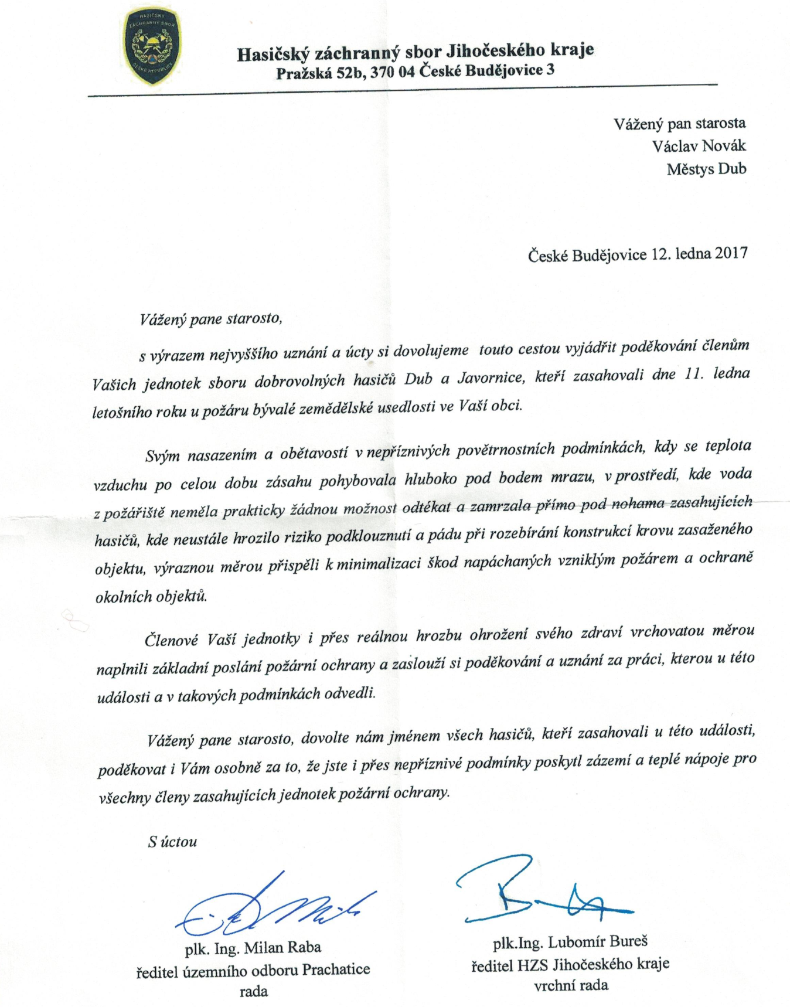
Sboru dobrovolných hasičů z Dubu a Javornice poděkoval písemně Hasičský záchranný sbor České Budějovice.

Pozvánka na Masopust

Všem na vědomí se dává, že Masopustní průvod Dubem a Javornicí za zpěvu a tance projde, a to v sobotu 25. 2. Nechť všechny masky v kupu se srazí nejpozději v hodinu desátou u obchodníka místního se zbožím všeobecným.
Dobrou náladu netřeba sebou bráti, neboť ta se během události sama dostaví.

Z našich škol

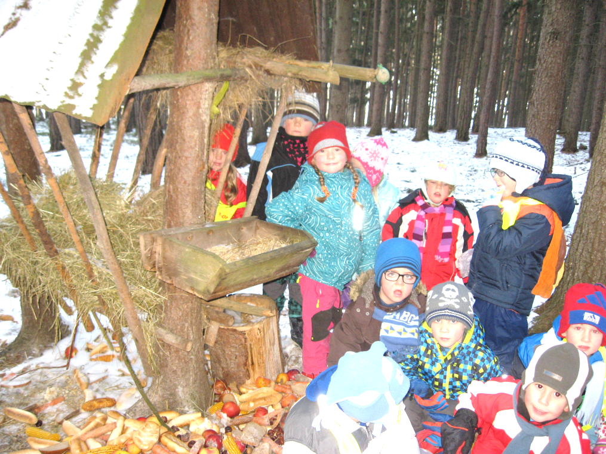
Ve středu 18. ledna jsme byli na CEV Dřípatka v Prachaticích, na výchovně-vzdělávacím programu "ZVÍŘÁTKA V ZIMĚ". Po celou dobu návštěvy nás provázel malý lišáček, který hledal svoji maminku. My jsme prokázali znalosti nejen plodů, ale i zvířátek - srnečka, veverky, zajíčka a je-jich stopy, hledali jsme shodné větvičky a také shodné vůně. Nakonec jsme pomohli lišáčko-vi maminku najít. Celé dopoledne se nám lí-bilo, domů jsme si při-vezli nové zážitky a poznatky.
V zimě se staráme nejen o zvířátka v lese, kam nosíme do krmel-ce různé dobroty, ale také o ptáčky.
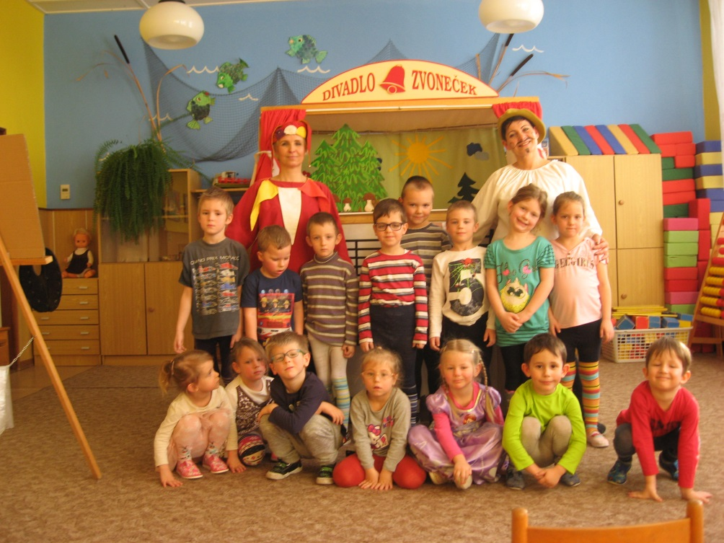

30. ledna k nám opět přijelo divadélko Zvone-ček s pohádkou Malované písničky. Děti ze základní i mateřské školy si pohádku užily, líbil se jim Kašpá-rek, který děti nejvíce pobavil.

Jindra Brožová, učitelka MŠ
Barevný den v naší škole
Poslední den školy před pololetními prázdninami byl velmi veselý a opravdu barevný. Děti každého ročníku se jednobarevně oděly do dané (předem vylosované) barvy a ani uči-telé se nenechali zahanbit. Pro všechny platilo: Čím vtipněji, tím lépe! Dokonalý outfit jednotlivých modelů doladily šály, kabelky, brýle, korále, ozdoby ve vlasech, nalakované nehty, namalované tváře i boty, potravinářským barvivem k dokonalosti dotvoře-ná svačina... Barevný den podtrhly ,,barevné“ písničky a básničky z vlastní žákovské dílny i soutěž tříd v hledání předmětů dané barvy.

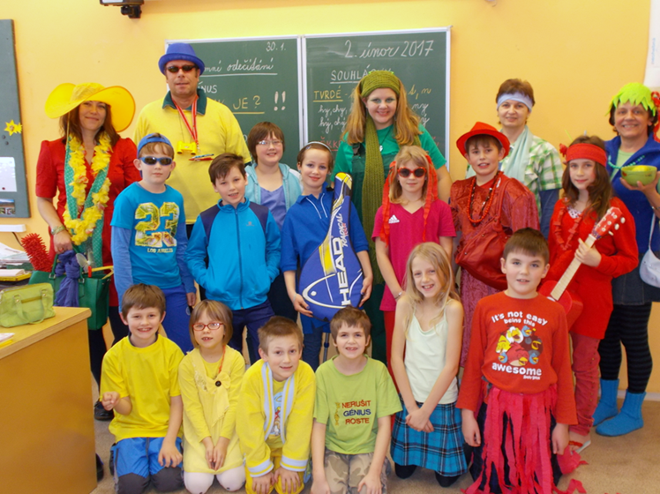

A kdo vyhrál? Přece úplně fšici  Barevné kreace těžko na černobílé fotografii oceníte, ale zkuste se podívat na webové stránky obce nebo školy. Mgr. Radka Matušková, učitelka ZŠ

31. 1. 2017 bylo v ZŠ Dub zakončeno 1. pololetí .V tomto školním roce je radost v dubské škole učit a pracovat - máme hodné a šikovné děti, kolektiv stálých, spolehlivých a výborných zaměstnanců - co víc si přát? Všechny naplánované akce jsme splnili a už se těšíme na další. A výsledky celého pololetí? Ze 14 dětí 9 žáků prospělo s vyznamenáním, ostatní prospěli. Tak velké poděkování všem učitelům, provozním zaměstnancům i žákům a hodně úspěchů ve 2. pololetí!

Mgr. Dana Žílová, ředitelka ZŠ a MŠ

Mateřské centrum Dupy Dub

Akce v únoru:

4. 2 + 11. 2. 13:00 - 18:00 hod. Kurz výroby košíků z proutí s Martinem Dunovským
(MKC Dupy Dub)

10. 2. 17:00 hod. Přednáška a beseda s Rudolfem Desenským* na téma Pes - děti - rodina (Prachatice, U Rybníčku 1019)
*Psycholog psů, kterého znáte z reality show Kočka není pes.
Teoretická část proběhne v únoru v Prachaticích, praktická následně (za příznivějšího počasí) v Dubu.
14. 2. 10:30 hod. "Manželství je umění" - workshop u příležitosti Národního týdne manželství
(MKC Dupy Dub)
17. 2. 17:00 hod. Přednáška na téma "Puberta" - Mgr. Pavel Kraemer, Ph.D.
(Prachatice, U Rybníčku 1019)

Pravidelný program v MKC DUPY DUB:

Světýlka - rozvoj psychomotorického rozvoje pro děti od narození
Kurzy zdravého vaření
Workshopy "Domácí výroba"
Základní rodinné poradenství

Více informací na: www.facebook.com/impakt.dub či telefonicky.

V případě zájmu o účast se, prosíme, přihlaste nejpozději dva dny předem
(e-mailem impakt.kurzy@gmail.com či na tel.: 773 908 123)

V únoru budou slavit


nejvíc Javorničáci: pan Jiří Bísek 77., paní Terezie Řezníková 76. narozeniny a ještě budou mít dvoje kulatiny – pan Josef Furiš oslaví 65. a paní Anna Jedličková 70. narozeniny.
V Dubu bude slavit pan Jan Kubiš 75 let a paní Marie Zeleňáková 60 let.
Všem jubilantům přejeme do dalších let zdraví a spokojenost.

Adresa redakce.: dubskelisty@centrum.cz
Zpravodaj městyse Dub u Prachatic, vydává Městys Dub u Prachatic jako měsíčník
Redakce: Marie Matušková, Alena Nováková, Václav Novák
uzávěrka do 25. v měsíci

